C语言程序设计实验6
- 写一个判定素数的函数，在主函数中输入一个整数，输出是否是素数的信息。
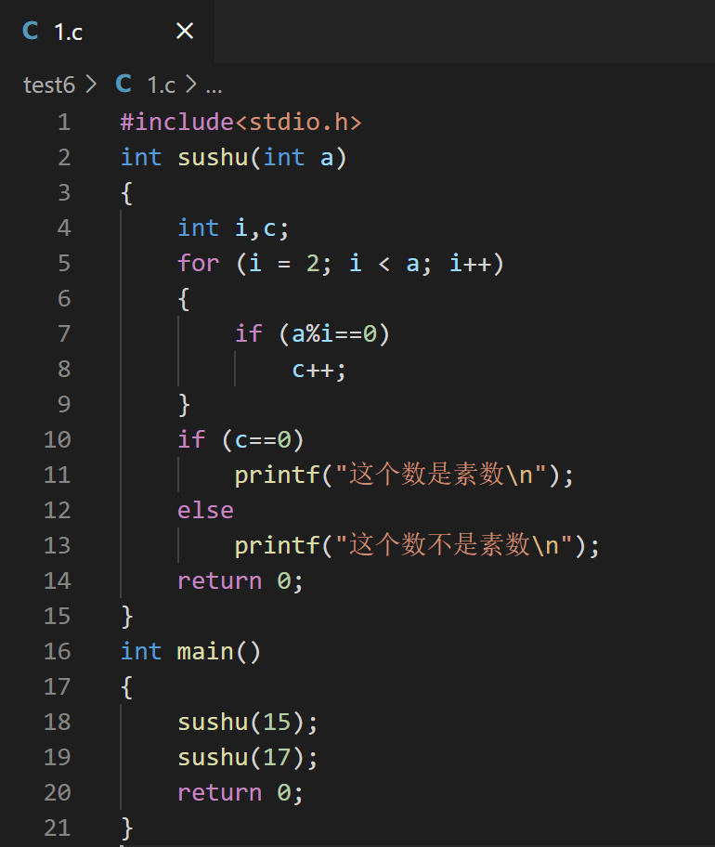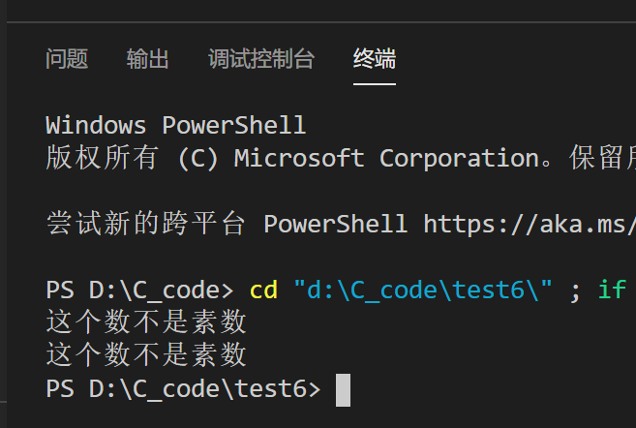
- 写两个函数，分别求两个整数的最大公约数和最小公倍数，用主函数调用这两个函数，并输出结果，两个整数由键盘输入。
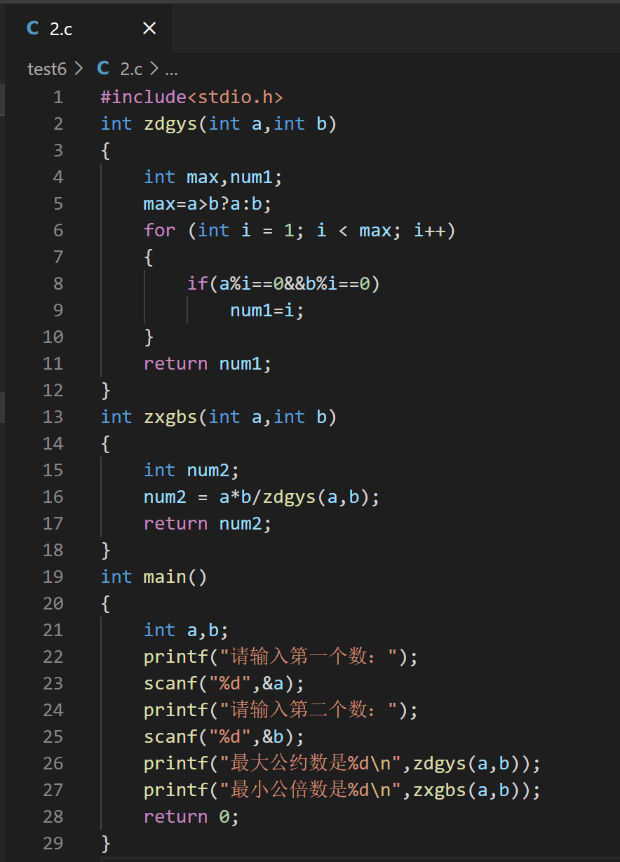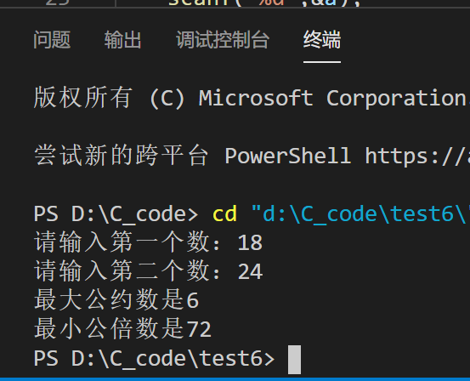
- 写一个函数，使输入的一个字符串按反序存放，在主函数中输入和输出字符串。
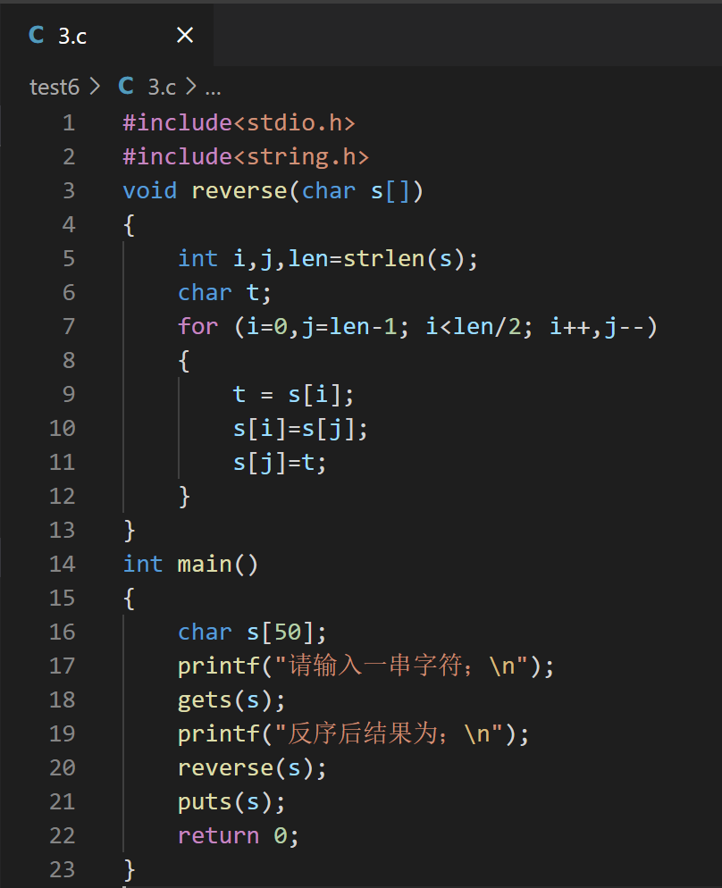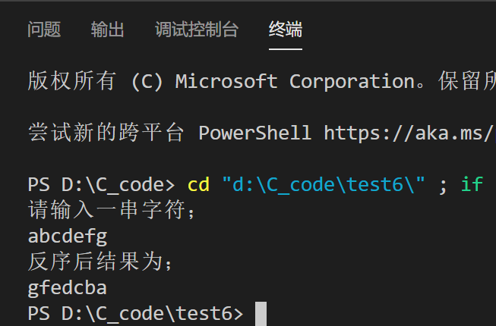
- 用递归方法求n阶勒让德多项式的值，递归公式为：
